ПРЕДЛАГАЧ: Група пратеници

П Р Е Д Л О Г Н А З А К О Н
ЗА ИЗМЕНУВАЊЕ И ДОПОЛНУВАЊЕ НА ЗАКОНОТ ЗА ДАНОКОТ НА ДОБИВКА, ПО СКРАТЕНА ПОСТАПКА

Скопје, октомври 2019 година

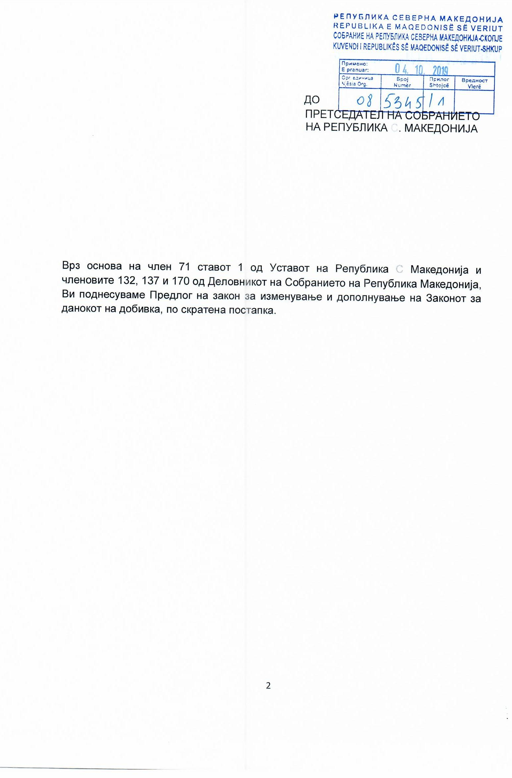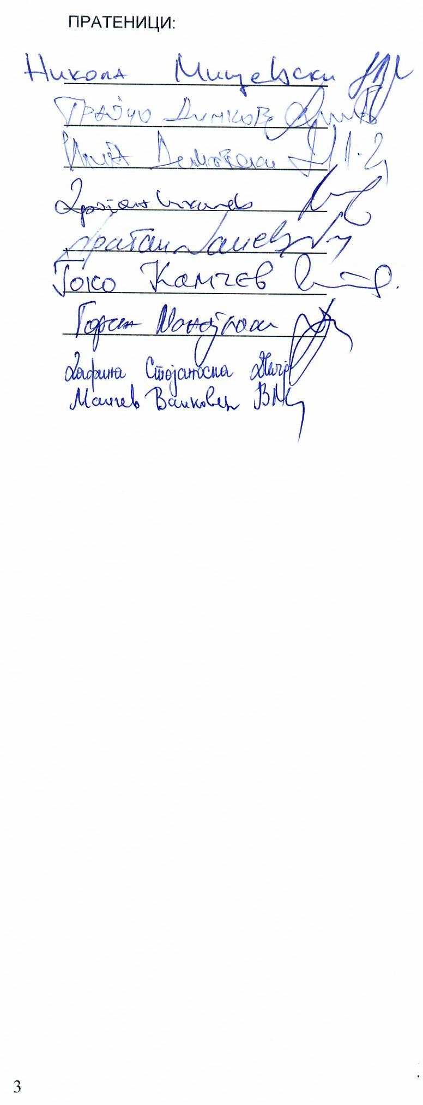

ВОВЕД
I. ОЦЕНА НА СОСТОЈБИТЕ ВО ОБЛАСТА ШТО ТРЕБА ДА СЕ УРЕДИ СО ЗАКОНОТ И ПРИЧИНИ ЗА ДОНЕСУВАЊЕ НА ЗАКОНОТ
Со Законот за данокот на добивка (“Службен весник на Република Македонија” бр.112/14, 129/15, 23/16 и 248/18) се уредува начинот на оданочување на добивката, стапката по која се пресметува данокот на добивка, обврзниците за плаќање на данокот на добивка, даночната основа за пресметување на данокот на добивка, роковите за плаќање на данокот на добивка, како и други прашања кои се значајни за утврдување и плаќање на данокот на добивка.
Во насока на поддршка на развојот на спортот и постигнувањето на спортски резултати, се предлага да се извршат овие измени и дополнувања во Законот за данокот на добивка со цел овозможување на даночни поттикнувања при давање на донации кон спортските федерации, МОК, спортските клубови и активни спортисти, односно предлагаме да се врати старото законско решение кое во пракса се покажа дека е во интерес на спортот и многу подобро решение од измените кои ги направи владата а беа усвоени од страна на Собранието на 28.12.2018 година.
Со оглед на наведеното се утврди потребата од изменување и дополнување на Законот за данокот на добивка.

II. ЦЕЛИ, НАЧЕЛА И ОСНОВНИ РЕШЕНИЈА

Со Предлогот - законот за изменување и дополнување на Законот за данокот на добивка се вршат изменувања и дополнувања на постојниот закон со цел да се овозможат даночни поттикнувања во спортот.
III. ОЦЕНА НА ФИНАНСИСКИТЕ ПОСЛЕДИЦИ ОД ПРЕДЛОГОТ НА ЗАКОН ВРЗ БУЏЕТОТ И ДРУГИТЕ ЈАВНИ ФИНАНСИСКИ СРЕДСТВА
Законот чие донесување се предлага не повлекува обврска за обезбедување средства за неговото спроведување од Буџетот на Република Македонија.
IV. ПРОЦЕНА НА ФИНАНСИСКИТЕ СРЕДСТВА ПОТРЕБНИ ЗА СПРОВЕДУВАЊЕ НА ЗАКОНОТ, НАЧИН НА НИВНО ОБЕЗБЕДУВАЊЕ, ПОДАТОЦИ ЗА ТОА ДАЛИ СПРОВЕДУВАЊЕТО НА ЗАКОНОТ ПОВЛЕКУВА МАТЕРИЈАЛНИ ОБВРСКИ ЗА ОДДЕЛНИ СУБЈЕКТИ
Законот не повлекува обврска за обезбедување дополнителни финансиски средства за неговото спроведување и материјални обврски за одделни субјекти.
V. СКРАТЕНА ПОСТАПКА ЗА ДОНЕСУВАЊЕ НА ЗАКОНОТСогласно со член 170 од Деловникот на Собранието на Република Македонија, од причина што не се работи за сложен и обемен закон, се предлага Предлогот на законот да се донесе по скратена постапка.

ПРЕДЛОГ ЗАКОН ЗА ИЗМЕНУВАЊЕ И ДОПОЛНУВАЊЕ НА ЗАКОНОТ ЗА
ДАНОКОТ НА ДОБИВКА

Член 1
Во Законот за данокот на добивка („Службен весник на Република Македонија“ број 112/14, 129/15, 23/16, 190/16 и 248/18), членот 30-а се менува и гласи:
„(1) На обврзникот кој донирал финансиски средства на спортски федерации и Македонскиот олимписки комитет кои се уплатени на посебна наменска сметка, му се намалува пресметаниот данок за износот на дадената донација но најмногу до 40% од пресметаниот данок.
(2) На обврзникот кој донирал финансиски средства на фудбалски клубови кои се уплатени на посебна наменска сметка, му се намалува пресметаниот данок за износот на дадената донација но најмногу до 50% од пресметаниот данок.
(3) На обврзникот кој донирал финансиски средства на кошаркарски клубови кои се уплатени на посебна наменска сметка, му се намалува пресметаниот данок за износот на дадената донација но најмногу до 40% од пресметаниот данок.
(4) На обврзникот кој донирал финансиски средства на ракометни клубови кои се уплатени на посебна наменска сметка, му се намалува пресметаниот данок за износот на дадената донација но најмногу до 40% од пресметаниот данок.
(5) На обврзникот кој донирал финансиски средства на спортски клубови во другите спортови кои не се наведени во ставовите (2), (3) и (4) на овој член, кои се уплатени на посебна наменска сметка, му се намалува пресметаниот данок за износот на дадената донација но најмногу до 35% од пресметаниот данок.
(6) За остварување на правото од ставовите (2), (3), (4) и (5) на овој член, клубовите треба да се натпреваруваат во национален систем на натпревари каде има натпреварување во организирана лига и да имаат регистрирана и активна младинска школа.
(7) За дадените донации на најмногу еден спортски клуб во календарската година кој не учествува во организирана национална лига, на обврзникот му се намалува пресметаниот данок за износот на дадената донација но најмногу до 5% од пресметаниот данок.
(8) За остварување на правото од ставовите (1), (2), (3), (4), (5) и (7) на овој член обврзникот треба да поседува потврда од Агенцијата за млади и спорт дека субјектите кои се корисници на добиените донации се субјекти кои ги исполнуваат условите за користење на правото на даночно намалување согласно Законот за спортот.
(9) Доколку на даночниот обврзник или на правен субјект кој е капитално или управувачки поврзан со даночниот обврзник или е во сопственост или управуван од лице во роднинска врска во сите линии до втор степен со лице од даночниот обврзник, му бидат вратени донираните финансиски средства од страна на спортските федерации, Македонскиот олимписки комитет и спортските клубови директно или преку набавка на стоки и услуги од даночниот обврзник, го должи данокот кој би го платил доколку не го користел намалувањето од овој член.
(10) Спортските федерации, Македонскиот олимписки комитет и спортските клубови кои добиле финансиски средства за кои е искористено правото на даночно намалување согласно одредбите на овој член, ги користат средствата согласно намените утврдени со Законот за спортот.
(11) Искористеното право за намалување на пресметаниот данок на добивка согласно одредбите на овој член, го исклучува правото на даночно поттикнување кај данокот на добивка согласно со Законот за донации и спонзорства во јавните дејности.“.
Член 2
По членот 30-а се додаваат два нови члена 30-б и 30-в кои гласат:

„Член 30-б
(1) На обврзникот кој донирал финансиски средства на активни спортисти од олимписките спортови и кои таквиот статус го стекнуваат според услови и критериуми пропишани во Законот за спортот, кои средства се уплатени на посебна наменска сметка, му се намалува пресметаниот данок за износот на дадената донација но најмногу до износот од 10% од пресметаниот данок.
(2) На обврзникот кој донирал финансиски средства на активни спортисти од неолимписки спортови и кои таквиот статус го стекнуваат според услови и критериуми пропишани во Законот за спортот, кои средства се уплатени на посебна наменска сметка, му се намалува пресметаниот данок за износот на дадената донација но најмногу до износот од 5% од пресметаниот данок.
(3) За остварување на правото од ставовите (1) и (2) на овој член обврзникот треба да поседува потврда од Агенцијата за млади и спорт дека субјектите кои се корисници на добиените донации се субјекти кои ги исполнуваат условите за користење на правото на даночно намалување согласно Законот за спортот.
(4) Доколку на даночниот обврзник или на правен субјект кој е капитално или управувачки поврзан со даночниот обврзник или е во сопственост или управуван од лице во роднинска врска во сите линии до второ колено со лице од даночниот обврзник, му бидат вратени донираните финансиски средства од страна на спортистите од ставовите (1) и (2) на овој член директно или преку набавка на стоки и услуги од даночниот обврзник, го должи данокот кој би го платил доколку не го користел намалувањето од овој член.
(5) Спортистите кои добиле финансиски средства за кои е искористено правото на даночно намалување согласно одредбите на овој член, ги користат средствата согласно намените утврдени со Законот за спортот.
(6) Искористеното право за намалување на пресметаниот данок на добивка согласно одредбите на овој член, го исклучува правото на даночно поттикнување кај данокот на добивка согласно со Законот за донации и спонзорства во јавните дејности.

Член 30-в
1) Даночните поттикнувања од членовите 30-а ставови (1), (2), (3), (4), (5) и (7) и 30-б ставови (1) и (2) можат да бидат остварени само по еден од наведените основи и не можат да се кумулираат.“.

Член 3
Започнатите постапки до денот на влегувањето во сила на овој закон ќе завршат според одредбите од Законот за данокот на добивка („Службен весник на Република Македонија“ број 112/14, 129/15, 23/16, 190/16 и 248/18).

Член 4
Овој закон влегува во сила со денот на објавувањето во „Службен весник на Република Северна Македонија”.

ОБРАЗЛОЖЕНИЕ НА ПРЕДЛОГ ЗАКОН ЗА ИЗМЕНУВАЊЕ И ДОПОЛНУВАЊЕ
НА ЗАКОНОТ ЗА ДАНОКОТ НА ДОБИВКА

I. ОБРАЗЛОЖЕНИЕ НА СОДРЖИНАТА НА ОДРЕДБИТЕ НА ПРЕДЛОГ ЗАКОНОТ ЗА ИЗМЕНУВАЊЕ И ДОПОЛНУВАЊЕ НА ЗАКОНОТ ЗА ДАНОКОТ НА ДОБИВКА
Со членот 1 од предложениот закон се врши измена на постојниот член 30-а од законот за спортот. Со ставовите (1), (2), (3), (4) и (5) на членот 30-а се предвидува:
- даночно поттикнување за обврзникот кој донирал финансиски средства на спортски федерации, МОК како и на фудбалските клубови во случаите кога средствата се уплатени на посебна наменска сметка, така што на истиот му се намалува пресметаниот данок за износот на дадената донација но најмногу до 40% од пресметаниот данок;
- на обврзникот кој донирал финансиски средства на фудбалски клубови кои се уплатени на посебна наменска сметка, му се намалува пресметаниот данок за износот на дадената донација но најмногу до 50% од пресметаниот данок.
-на обврзникот кој донирал финансиски средства на кошаркарски или ракометни клубови кои се уплатени на посебна наменска сметка, му се намалува пресметаниот данок за износот на дадената донација но најмногу до 40% од пресметаниот данок.
- на обврзникот кој донирал финансиски средства на спортски клубови од останатите спортови кои се уплатени на посебна наменска сметка, му се намалува пресметаниот данок за износот на дадената донација но најмногу до 35% од пресметаниот данок
Со ставот (6) од овој член се предвидува дека за остварување на правото од ставовите (2), (3), (4) и (5) на овој член, клубовите треба да се натпреваруваат во национален систем на натпревари каде има натпреварување во организирана лига и да имаат регистрирана и активна младинска школа.
Дополнително, со ставот (7) од новиот член 30-а се предвидува ново поттикнување за дадените донации но за најмногу еден спортски клуб во календарската година кој не учествува во организирана национална лига, при што на обврзникот му се намалува пресметаниот данок за износот на дадената донација но најмногу до 5% од пресметаниот данок.
Со ставот (8) се пропишува дека за остварување на правото од ставовите (1), (2), (3), (4), (5) и (7) на овој член обврзникот треба да поседува потврда од Агенцијата за млади и спорт дека субјектите кои се корисници на добиените донации се квалификувани субјекти за користење на правото на даночно намалување.
Со ставот (9), се пропишува дека доколку на даночниот обврзник или на правен субјект кој е капитално или управувачки поврзан со даночниот обврзник или е во сопственост или управуван од лице во роднинска врска во сите линии до второ колено со лице од даночниот обврзник, му бидат вратени донираните финансиски средства од страна на спортските федерации, МОК и спортските клубови директно или преку набавка на стоки и услуги од даночниот обврзник, го должи данокот кој би го платил доколку не го користел намалувањето од овој член.
Со ставот (10) од овој член се предвидува дека спортските федерации, МОК и спортските клубови кои добиле финансиски средства за кои е искористено правото на даночно намалување согласно одредбите на овој член, ги користат средствата согласно намените утврдени со Законот за спортот, додека со ставот (11) се пропишува дека за искористеното право за намалување на пресметаниот данок на добивка согласно одредбите на овој член, го исклучува правото на даночно поттикнување кај данокот на добивка согласно со Законот за донации и спонзорства во јавните дејности.
Со новиот член 30-б од Предлог законот се предвидуваат даночни поттикнувања за донациите направени кон активни спортисти. Така со ставот (1) и (2) на овој член се пропишува дека на обврзникот кој донирал финансиски средства на активни спортисти од олимписки спортови и кои таквиот статус го стекнуваат според услови и критериуми пропишани во Законот за спортот, кои средства се уплатени на посебна наменска сметка, му се намалува пресметаниот данок за износот на дадената донација но најмногу до износот од 10% од пресметаниот данок, односно до износот од 5% од пресметаниот данок за активни спортисти кои се занимаваат неолимписки спортови.
Со ставот (3) на овој член се пропишува дека за остварување на правото од ставот (1) и (2) на овој член обврзникот треба да поседува потврда од Агенцијата за млади и спорт дека субјектите кои се корисници на добиените донации се субјекти кои ги исполнуваат условите за користење на правото на даночно намалување согласно Законот за спортот.
Соодветно на условите кои важат за спортските федерации и спортските клубови, со ставот (4) се предвидува дека доколку на даночниот обврзник или на правен субјект кој е капитално или управувачки поврзан со даночниот обврзник или е во сопственост или управуван од лице во роднинска врска во сите линии до второ колено со лице од даночниот обврзник, му бидат вратени донираните финансиски средства од страна на спортистите од ставот (1) на овој член, директно или преку набавка на стоки и услуги од даночниот обврзник, го должи данокот кој би го платил доколку не го користел намалувањето од овој член.
Исто така со ставот (5) се предвидува дека спортистите кои добиле финансиски средства за кои е искористено правото на даночно намалување согласно одредбите на овој член, ги користат средствата согласно намените утврдени со Законот за спортот.
Согласно ставот (6) од членот 30-б, искористеното право за намалување на пресметаниот данок на добивка согласно одредбите на овој член, го исклучува правото на даночно поттикнување кај данокот на добивка согласно со Законот за донации и спонзорства во јавните дејности.
Со новиот член 30-в, се предвидува дека даночните поттикнувања од членовите 30-а ставови (1), (2), (3), (4) и (6) и 30-б ставови (1) и (2) не можат да се кумулираат.
Членот 3 укажува на тоа дека започнатите постапки ќе завршат согласно постојното законско решение.
Со член 4 се пропишува завршна одредба за влегување во сила и отпочнување со примена на законот.
II. МЕЃУСЕБНА ПОВРЗАНОСТ НА РЕШЕНИЈАТА СОДРЖАНИ ВО ПРЕДЛОЖЕНИТЕ ОДРЕДБИ
Предложените одредби се меѓусебно поврзани и како такви прават правна целина и се применливи.
III. ПОСЛЕДИЦИ КОИ ЌЕ ПРОИЗЛЕЗАТ ОД ПРЕДЛОЖЕНИТЕ РЕШЕНИЈА
Со Предлогот - законот за изменување и дополнување на Законот за данокот на добивка се вршат изменувања и дополнувања на одредбите од постојниот закон со цел да се врати старото законско решение со кое се овозможаа поповолни даночни поттикнувања за даночните обврзници кои ќе се одлучат да донираат во спортски федерации, спортски клубови како и спортисти.

ОДРЕДБИ ОД ЗАКОНОТ ЗА ДАНОКОТ НА ДОБИВКА ШТО СЕ МЕНУВААТ И ДОПОЛНУВААТ
Член 30-а
(1) На обврзникот кој донирал финансиски средства на спортски субјекти, кои се уплатени на посебна наменска сметка, му се намалува пресметаниот данок на добивка за износот на донираните средства, но најмногу до 50% од пресметаниот данок.
(2) Спортски субјекти од ставот (1) на овој член претставуваат националните спортски федерации, спортските клубови, други правни лица кои имаат решение за вршење дејност спорт, како и активни спортисти кои се натпреваруваат во индивидуални спортови кои таквиот статус го стекнале според услови и критериуми пропишани во Законот за спортот.
(3) Правото од ставот (1) на овој член обврзникот го остварува врз основа на ваучер издаден од Агенцијата за млади и спорт, согласно со Законот за спортот.
(4) За користење на правото од ставот (1) на овој член даночниот обврзник доставува до Управата за јавни приходи барање за даночно ослободување за донирање финансиски средства на спортски субјекти.
(5) Управата за јавни приходи во рок од 15 дена го потврдува или одбива барањето од став (4) на овој член.
(6) Даночниот обврзник, во рок од 15 дена по потврденото барање од став (5) на овој член, до Управата за јавни приходи доставува известување за извршена донација.
(7) По доставување на известувањето од став (6) на овој член, даночниот обврзник може да го користи правото од ставот (1) на овој член.
(8) Користењето на правото за намалување на пресметаниот данок на добивка согласно одредбите на овој член, го исклучува правото на даночно поттикнување кај данокот на добивка согласно со Законот за донации и спонзорства во јавните дејности.
(9) Доколку на даночниот обврзник или на лице поврзано со него, му бидат вратени донираните финансиски средства од страна на спортските субјекти од став (2) на овој член, директно или преку набавка на стоки и услуги, обврзникот го должи данокот кој би го платил доколку не го користел ослободувањето од овој член.
(10) Даночниот обврзник кој го користи даночното ослободување пропишано во став (1) на овој член може да донира во еден спортски субјект од секој вид спорт.
(11) Начинот на спроведување на даночното ослободување од ставот (1) на овој член го пропишува министерот за финансии.
(12) Износот на вредноста на издадените ваучери врз основа на кои обврзниците го остваруваат правото на даночно ослободување од ставот (1) на овој член изнесува 6 милиони евра годишно.

